DOKUMENTASI KEGIATAN CAMAT JANUARI – MARET TAHUN 2026

- Tanggal : 10 Februari 2026
Tempat : Kecamatan Ranuyoso
Kegiatan : Donor Darah
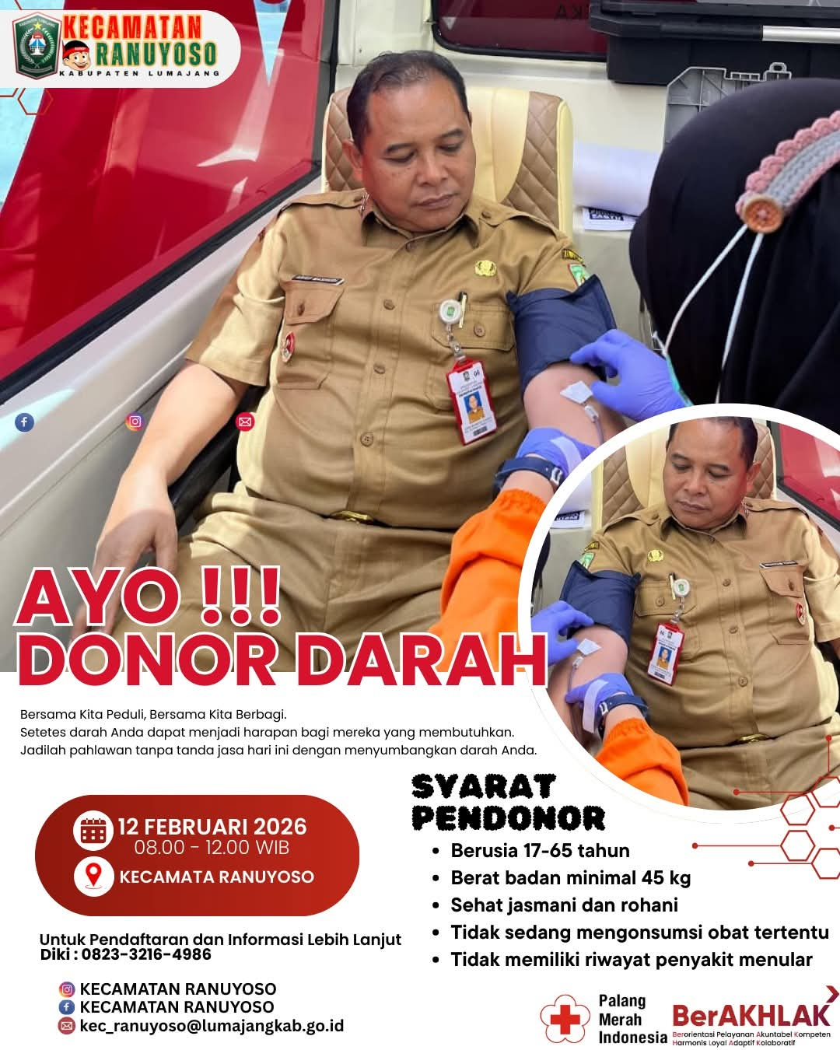

- Tanggal : 12 Februari 2026
Tempat : Pasar Gedang Wates Wetan
Kegiatan : Gerakan Aman Sehat Resik Indah
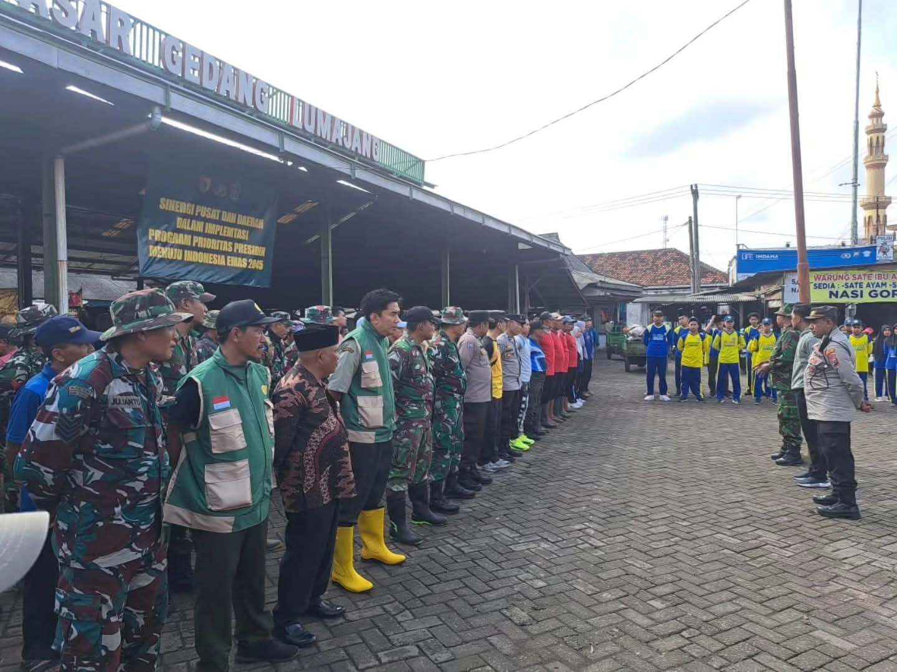

- Tanggal : 31 Maret 2026
Tempat : Pasar Gedang Wates Wetan
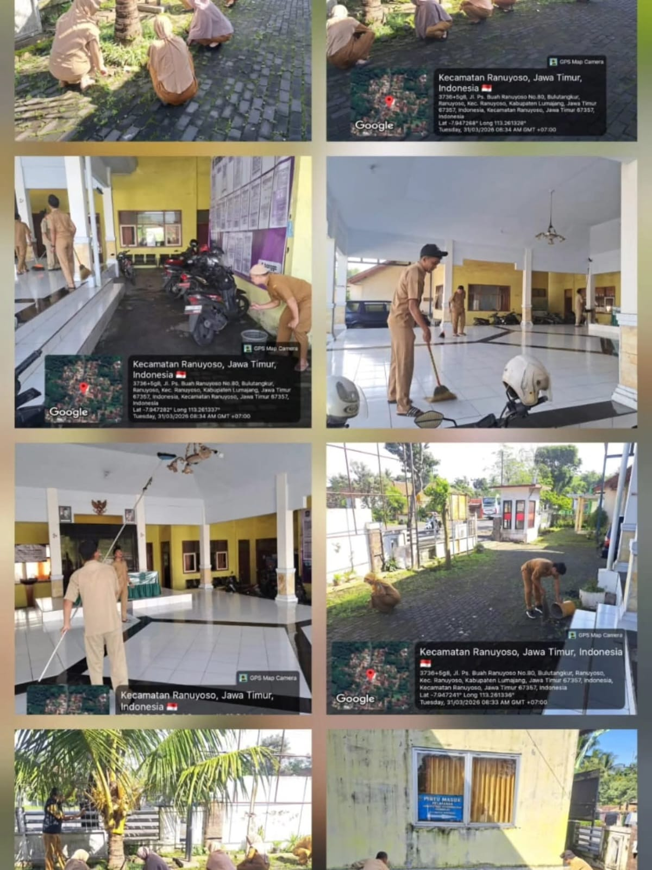
Kegiatan : Gerakan Aman Sehat Resik Indah

